学習日： 月 日（ ）
中学校数学 3B6－1A

【中学校数学・ワークブック】

【円周角の定理】①円周角の定理(1)A

学 年
３年

年 組 氏名

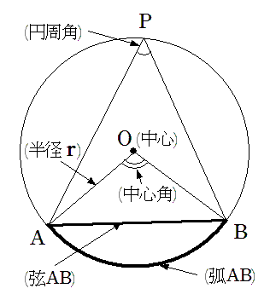
１ 円周角の定理について， にあてはまることがらを答えなさい。
『１つの円において，１つの弧に対する円周角は ① ，
その弧に対する中心角の ② である。』

答え ① ②

２ 次の図で、 の角度を求めなさい。
ただし、△OABは、(1)正三角形、(2)直角二等辺三角形とします。

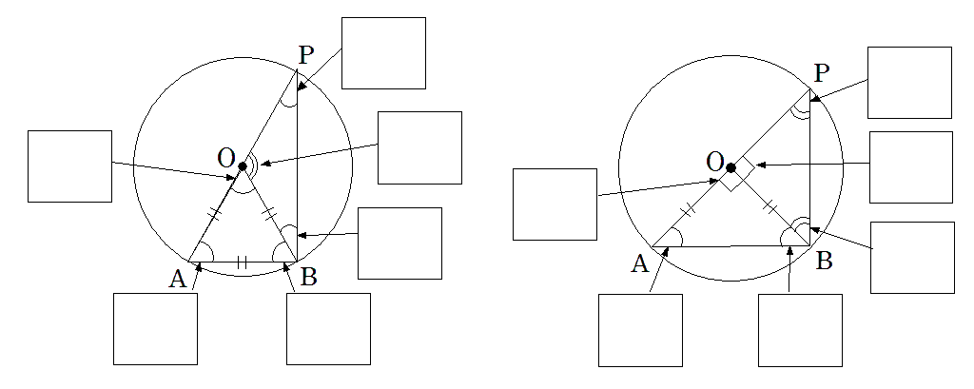
(1) (2)

解答
学習日： 月 日（ ）
中学校数学 3B6－1A

【中学校数学・ワークブック】

【円周角の定理】①円周角の定理(1)A

学 年
３年

年 組 氏名

〔Point〕
【定義】
円Ｏにおいて，
を除いた周上の点をＰとするとき，
∠ＡＰＢをに対する円周角といい，
∠ＡＯＢをに対する中心角という。

１
答え ① 等しく ② 半分

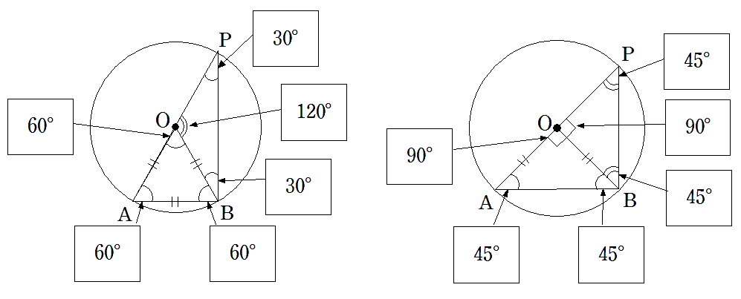
２
(1) (2)

学習日： 月 日（ ）
中学校数学 3B6－1B

【中学校数学・ワークブック】

【円周角の定理】①円周角の定理(1)B

学 年
３年

年 組 氏名

３ 円周角の定理について，中心角と円周角が下の図のような位置関係にある場合について，次のように証明した。 にあてはまることがらを答えなさい。
<証明>
点Ｐを通る直径ＰＱをひき，∠ＯＰＡ＝x°，∠ＯＰＢ＝y°とすると，
∠ＡＰＢ＝ ①
△ＯＡＰはＯＰ＝ ② の ③ 三角形だから，
∠ＯＡＰ＝∠ ④ ＝ ⑤
三角形の外角は，それととなり合わない２つの内角の和に等しいので，
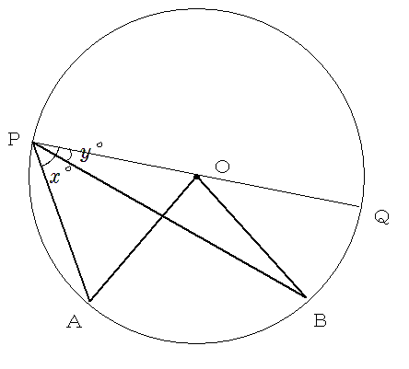
∠ＡＯＱ＝∠ＯＡＰ＋∠ ④ ＝ ⑥
O
△ＯＢＰにおいて，同様にして，
∠ＢＯＱ＝ ⑦
よって，
∠ＡＯＢ＝∠ＡＯＱ－∠ ⑧
＝ ⑥ － ⑦
＝⑨( ① )
＝⑨∠ ⑩
したがって，∠ ⑩ ＝⑪∠ＡＯＢ

答え ① ② ③ ④

⑤ ⑥ ⑦ ⑧

⑨ ⑩ ⑪
解答
学習日： 月 日（ ）
中学校数学 3B6－1B

【中学校数学・ワークブック】

【円周角の定理】①円周角の定理(1)B

学 年
３年

年 組 氏名

〔Point〕
【定理】１つの円において，１つの弧に対する円周角は等しく，
その弧に対する中心角の半分である。

３

答え ① x°－y° ② ＯＡ ③ 二等辺 ④ ＯＰＡ

⑤ x° ⑥ ２x° ⑦ ２y° ⑧ ＢＯＱ

⑨ ２ ⑩ ＡＰＢ ⑪

学習日： 月 日（ ）
中学校数学 3B6－1C

【中学校数学・ワークブック】

【円周角の定理】①円周角の定理(1)C

学 年
３年

年 組 氏名

４ 中心角と円周角が右の図のような位置関係にある場合について，３ を参考にして、次の各問いに答えなさい。
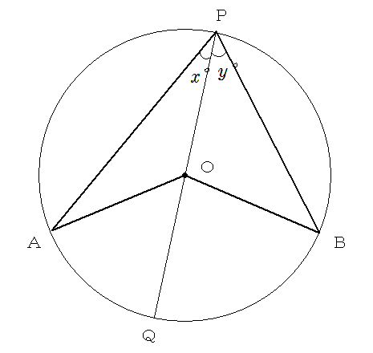
(1) この証明をするときに使う「図形の性質」
O
について、２つ述べなさい。

(2) となることを証明しなさい。

解答
学習日： 月 日（ ）
中学校数学 3B6－1C
【中学校数学・ワークブック】

【円周角の定理】①円周角の定理(1)C

学 年
３年

４ (1) 二等辺三角形の、底角は等しい
三角形の内角の和は、180°
三角形の外角は、それととなりあわない2つの内角の和に等しい

(2)
<証明>
点Ｐを通る直径ＰＱをひき，∠ＯＰＡ＝x°，∠ＯＰＢ＝y°とすると，
∠ＡＰＢ＝x°＋y°
△ＯＡＰはＯＰ＝ＯＡの二等辺三角形だから，
∠ＯＡＰ＝∠ＯＰＡ＝x°
三角形の外角は，それととなり合わない２つの内角の和に等しいので，
∠ＡＯＱ＝∠ＯＡＰ＋∠ＯＰＡ＝２x°
△ＯＢＰにおいて，同様にして，
∠ＢＯＱ＝２y°
よって，
∠ＡＯＢ＝∠ＡＯＱ＋∠ＢＯＱ
＝２x°＋２y°
＝２( x°＋y°)
＝２∠ＡＰＢ
したがって，

